ГЕОГРАФІЯ І ГЕОЛОГІЯ
УДК 314.02
Куля Ярослава, Жанна Корчинська
(Ужгород)
ГЕОДЕМОГРАФІЧНІ ПРОЦЕСИ СВАЛЯВСЬКОГО РАЙОНУ ЗАКАРПАТСЬКОЇ ОБЛАСТІ: НАРОДЖУВАНІСТЬ І СМЕРТНІСТЬ
(В ПЕРІОД 1991-2020 РР.)

Анотація: У статті зібрано та проаналізовано сучасні статистичні дані щодо геодемографічних процесів Свалявського району Закарпатської області за роки незалежності України (1991-2020 рр.)., а саме народжуваність і смертність.
Ключові слова: населення Свалявського району, геодемографічні процеси, народжуваність, смертність.
Summary: The article collects and analyzes modern statistical data on geodemographic processes of Svalyava district of Zakarpattia region during the years of independence of Ukraine (1991-2020), namely births and deaths.
Key words: population of Svalyava district, geodemographic processes, birth rate, mortality.
Постановка проблеми.
В Закарпатській області з 2017 року спостерігаються тенденції негативного природного приросту населення, складовими якого є народжуваність і смертність. Тому виникає актуальність комплексного дослідження геодемографічних процесів на регіональному рівні на прикладі території колишнього Свалявського району Закарпатської області.
Аналіз останніх досліджень і публікацій.
По даній тематиці в науковій періодиці є публікації та праці таких науковців, як Анісімова Г.М., Гудзеляк І.І., Дністрянський М.С., Заставний Ф.Д., Стеценко С.Г., Жулканич Б.М. та інші.
Мета дослідження – проаналізувати сучасні статистичні дані щодо народжуваності та смертності населення у Свалявському районі Закарпатської області за 1991-2020 рр.
Виклад основного матеріалу.
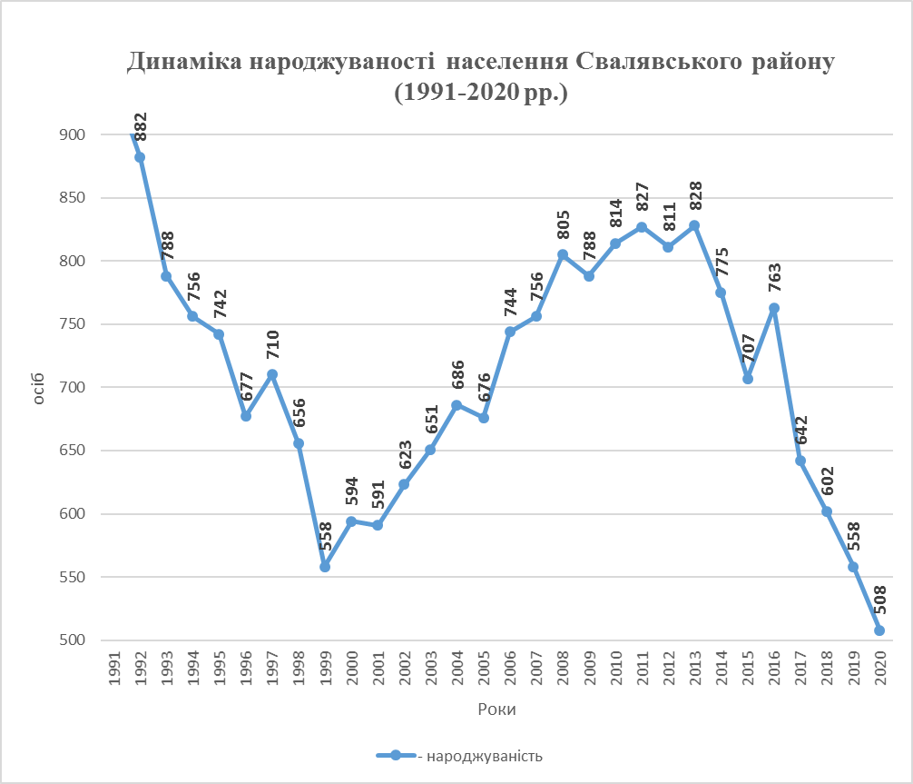
рис. 1. Динаміка народжуваності у Свалявському районі в період 1991-2020 рр. (побудовано автором за даними [1, 2, 3, 4]).
Народжуваність населення в Свалявському районі за період 1991-1999 рр. стрімко скорочувалася з 941 по 558 осіб (зменшилася на 383 ос. за 9 років). З 1999 по 2013 рр. – зростала до 828 осіб (на 270 ос. за 15 років) Цьому сприяла демографічна політика держави у 2007 році у вигляді надання фінансової допомоги матерям при народженні дитини. Хоча бачимо невеликі коливання показників і в цей період. Фінансова криза кінця 2008-2009 років сприяла зменшенню народжуваності в районі у 2009 році з 805 до 788 осіб. Висока народжуваність спостерігалася у 2011 і 2013 рр. – 827 і 828 осіб відповідно, що були максимальними показниками за останні 29 роки. Причиною була покращення соціально-економічної ситуації та рівня життя населення в області. Але в 2013-2020 роки спостерігається знову стрімке скорочення народжуваності в районі з 828 до 508 осіб (на 320 осіб). Це є негативним демографічним явищем останніх восьми років.
Народжуваність населення у Свалявському районі у 2020 році становила 508 живонароджених, з яких 248 хлопчиків і 260 дівчат. Тобто на 100 дівчат припадало 95 хлопчиків. Це найнижчий показник серед районів області в 2020 році. Переважали дівчатка ще у 2 районах: Берегівському і Міжгірському – на 100 дівчат 98 і 97 хлопців відповідно [1, с. 24].
Кількість дітей, народжених жінками, які не перебували у зареєстрованому шлюбі в Свалявському районі у 2020 році складала 139 ос. (91 ос. – в місті, 48 ос. – у сільській місцевості), що становить 27,4% від загальної кількості живонароджених. Виходить, що кожна четверта дитина народжується поза шлюбом. Це досить високий відсоток, порівняно з іншими районами області. Тільки 5 з 13 районів мають подібні частки [1, с. 44]. Це свідчить про вихованість, міцність шлюбів, релігійність та ін., особливо в сільській місцевості.
Народжуваність на 1000 осіб також збільшувалась із 11,8 ‰ у 2003 році до 14,9 ‰ у 2008 р. Таке зростання можна пояснити двома причинами. По-перше, цьому сприяло загальне зростання народжуваності за 2003-2008 роки. Другою причиною є скорочення чисельності наявного населення за даний період. Після 2010 року зменшились показники народжуваності і відповідно коефіцієнт народжуваності, який з 2013 до 2017 року спадав з 15,2 до 11,7 ‰ [3].
За тридцятирічний період (1991-2020 рр.) найнижчою смертність населення в Свалявському районі була у 1992 році, найвищою – у 2008 р. Піки максимуму у кожному десятилітті припадали на 1995, 2008, 2015 та 2020 роки. Всі вони були кризовими. В період 1998-2008 рр. показник смертності в районі зростав. З 2008 р. спостерігався невеликий спад смертності населення в районі. Найнижчими показник смертності був 1998, 2013 і 2017 рр. В останні ж 4 роки (2017-2020 рр.) спостерігається стабільна тенденція зростання смертності населення в районі, подібна до ситуації 2003-2008 рр. (Див. рис. 2.).
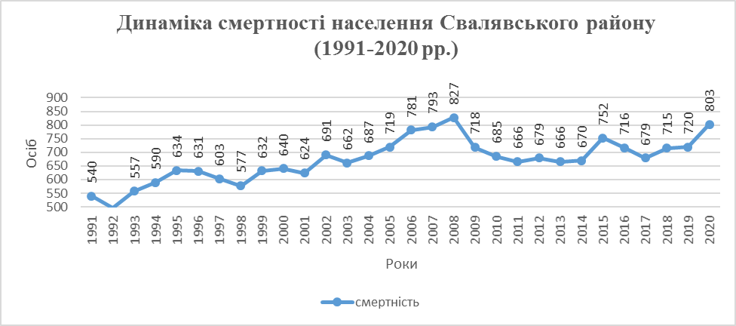
рис. 2. Динаміка смертності у Свалявському районі в період 1991-2020 рр. (побудовано автором за даними [1, 2, 3, 4]).
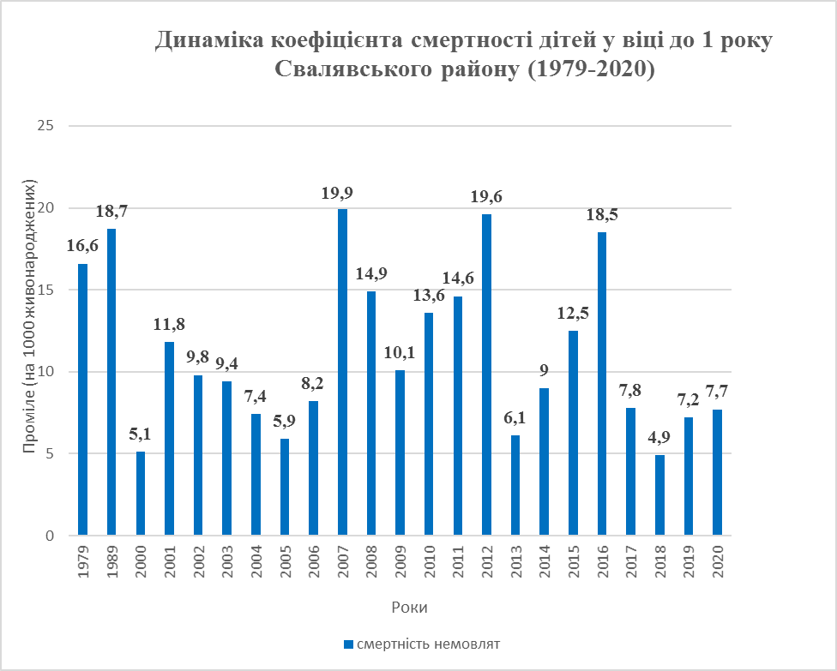
Рис. 3. Динаміка коефіцієнта смертності дітей у Свалявському районі в період 1979-2020 рр. (побудовано автором за даними [1, 2, 3, 4])
Як видно з рис. 3., смертність дітей у віці до 1 року (немовлят) у районі є досить строкатою. Максимальні показники спостерігалися у 2007, 2012 і 2016 роках, коли кількість смертей немовлят становила 19,9; 19,6 і 18,5 ‰. відповідно. Найменшим коефіцієнт смертності немовлят в досліджуваний період був у 2000, 2005, 2013 і 2018 рр. – 5,1; 5,9; 6,1 і 4,9 ‰. Останні 4 роки показник є нижчим. Це є позитивним. Можливо, причиною є краще медичне оснащення і професіоналізм лікарів.
Коефіцієнт смертності Свалявського району показує ті ж самі тенденції смертності населення в районі, що і загальна кількість смертей за той самий період. Максимальний показник смертності у 2008 році. Період спаду спостерігався в періоди 2011-2013, 2015-2017 рр. [3].
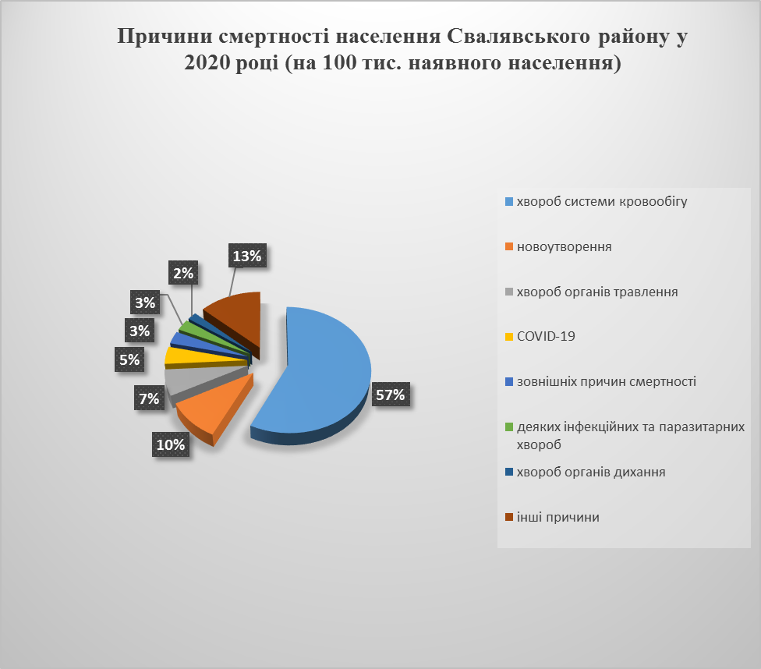
Рис. 4. Причини смертності населення за основними причинами по Свалявському району у 2020 році (побудовано автором за даними [1, с. 46]).

У 2020 році смертність у районі від усіх причин становив 1488 ос. Найбільшу частку в районі, як і в Закарпатській області, складала смертність хвороб системи кровообігу (852 або 57%). Другу позицію займала причина новоутворень – 150 (10%). Третю позицію займають хвороби органів травлення з показником 100 осіб, що становить 7 %. З 2018 по 2020 рр. перші 3 позиції займали ті ж самі причини. Але з 2020 року з’явилася нова причина, якої раніше не було – COVID-19 – 67 ос. (5%). Також виділили: зовнішні причини смертності – 48 осіб (3 %), деяких інфекційних та паразитарних хвороб – 43 осіб (3%), хвороби органів дихання – 30 (2 %), інші причини – 198 особи (13%) [1, с. 46]
Проаналізувавши статистичні дані щодо геодемографічних процесів у Свалявському районі, можна сказати, що з 2013 року народжуваність в районі зменшується, а смертність зростає з 2017 р. Вони впливають на зменшення природного приросту та чисельності населення в районі.

ДЖЕРЕЛА ТА ЛІТЕРАТУРА
- Головне управління статистики у Закарпатській області : Статистичний щорічник Закарпаття за 2020 рік / за редакцією Г.Д. Гриник. Ужгород, 2020. С. 29-52.
- Головне управління статистики у Закарпатській області. Статистична інформація. [Електронний ресурс]. – Режим доступу: http://uz.ukrstat.gov.ua/statinfo/dem/index.html.
- Головне управління статистики у Закарпатській області : Статистичні щорічники Закарпаття за 2003-2019 рр. / за редакцією за редакцією І.В. Ільтьо, Г.Д. Гриник. Ужгород.
- Статистичні дані чисельності населення у Свалявському районі за період 1991–2006 роки / Головне управління статистики у Закарпатській області : веб сайт. : URL : http//www.uz.ukrstat.gov.ua.
Відомості про авторів
Корчинська Жанна Михайлівна – ДВНЗ “Ужгородський національний університет”; старший викладач кафедри фізичної географії та раціонального природокористування географічного факультету; тел. +380507633626; zhanna.korchynska@uzhnu.edu.ua; сертифікат: НІ; про конференцію дізналася від заст. декана факультету по науковій роботі, потребую отримувати запрошення від оргкомітету прор наукові конференції на свою електронну адресу.
Куля Ярослава Василівна – студентка 5 курсу заочної ф.н. спеціальності 014.07 “Середня освіта. Географія” географічного факультету ДВНЗ “Ужгородський національний університет”; тел. +380660166940; kulia.yaroslava@student.uzhnu.edu.ua; сертифікат: ТАК; про конференцію дізналася від наукового керівника; не потребую отримувати запрошення від оргкомітету про наукові конференції на свою електронну адресу.

